Приложение к Основной
образовательной программе сред-

него общего образования на 2019-
2023 годы, утв. приказом № 59/2 от
29 августа 2019 г.

Оценочные средства
Физика

- класс. (Углубленный уровень)

Входная диагностическая работа

- Назначение диагностической работы

Диагностическая работа проводится с целью определения уровня подготовки учащихся 11 классов с углубленным изуче-нием курса физики и выявления элементов содержания, вызыва-ющих наибольшие затруднения.

- Время выполнения работы

На выполнение работы отводится 90 минут.

- Содержание и структура диагностической работы

Каждый вариант диагностической работы включает 18 заданий:

17 заданий с кратким ответом и 1 задание с развёрнутым отве-

том. В работе задания с кратким ответом представлены несколь-

кими типами: 11 заданий с самостоятельной записью ответа в

виде числа и 6 заданий на установление соответствия или мно-

жественный выбор, в которых ответы необходимо записать в

виде последовательности цифр.

Разделы освоения учебного предмета: Механика Молекулярная

физика и термодинамика Электродинамика (электростатика).

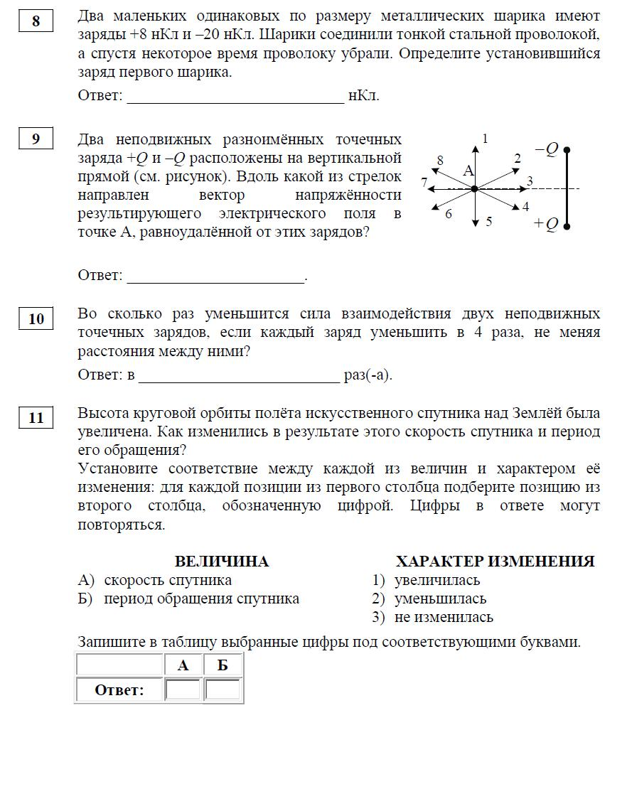

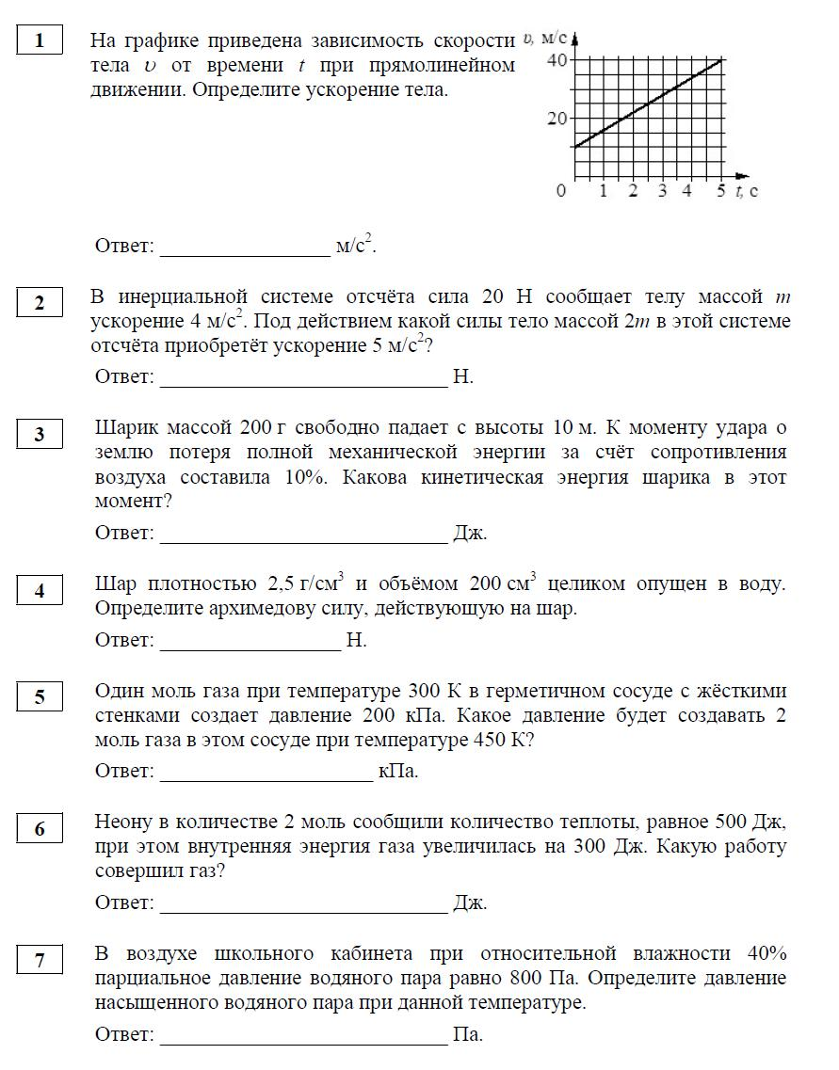

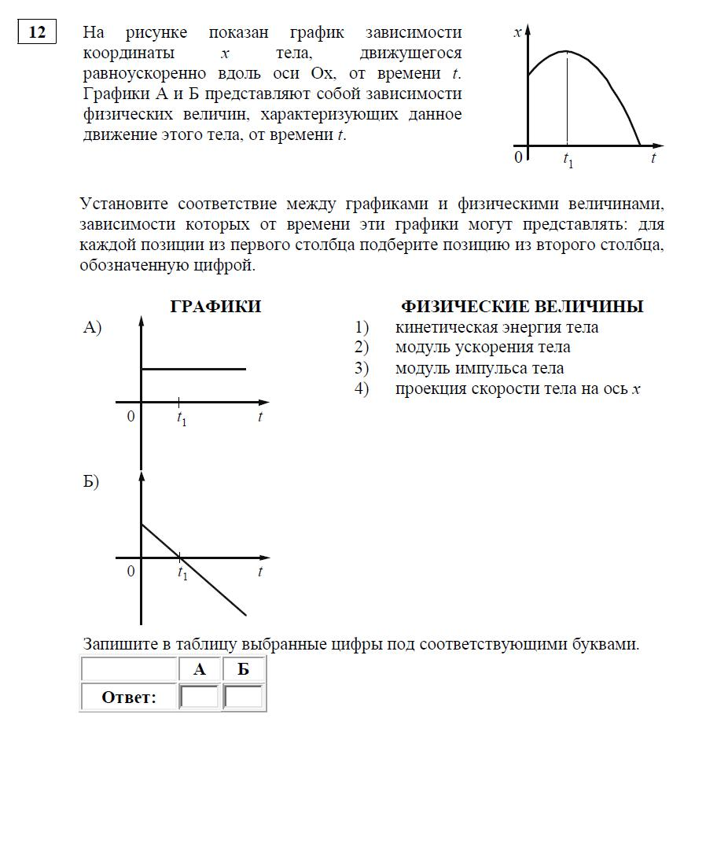

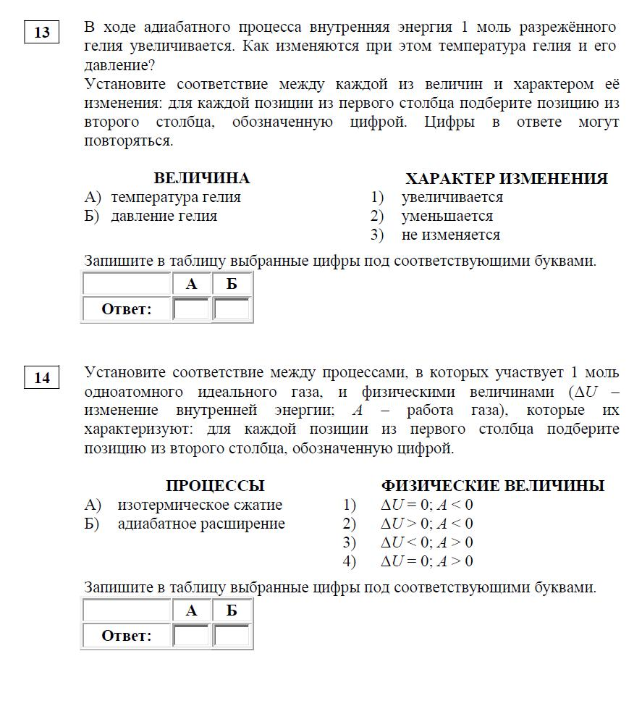

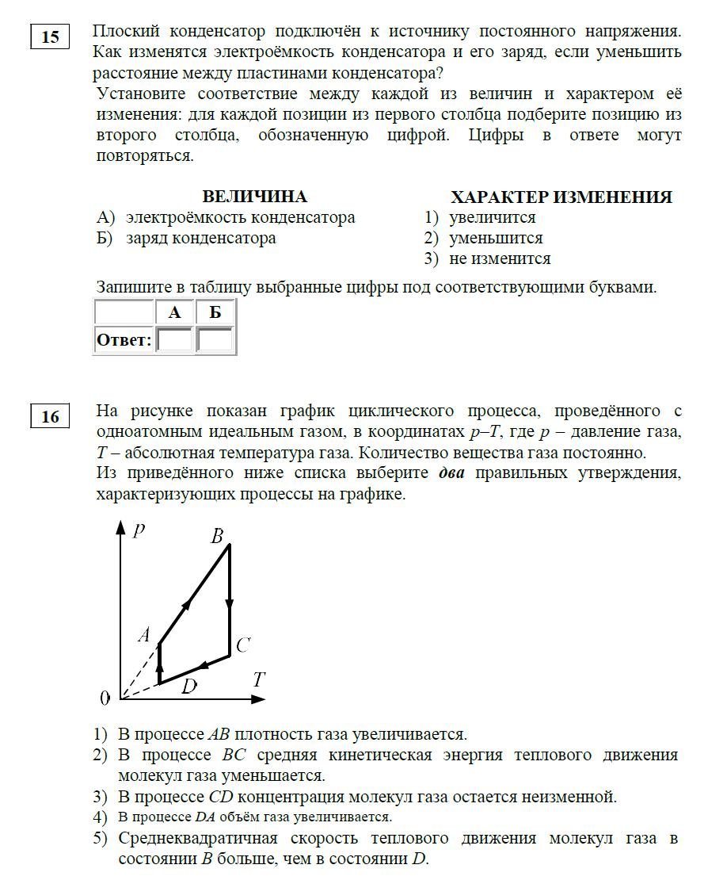

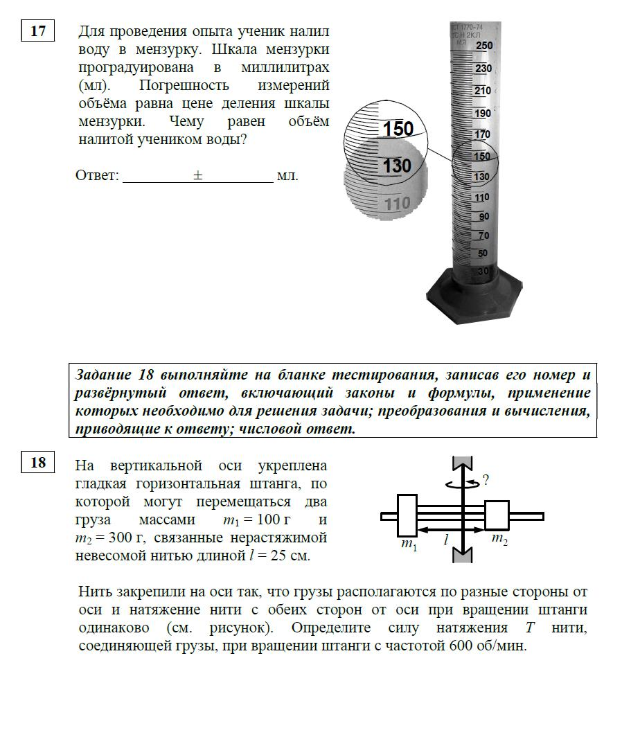

Промежуточная диагностическая работа.

- Назначение диагностической работы Диагностическая работа проводится с целью определения

уровня усвоения учащимися содержания курса физики 1- го полугодия

- класса.

- Документы, определяющие содержание диагностической работы Содержание и основные характеристики диагностической работы определяются на основе следующих документов:

- Время выполнения диагностической работы

На выполнение всей диагностической работы отводится 60 минут. 4. Структура и характеристики диагностической работы Каждый вариант диагностической работы включает 6 заданий: Из них 2 задания с развернутым ответом.

- каждом варианте представлены как задания базового уровня сложно-сти, так и задания повышенного уровня сложности.

- диагностической работе контролируются элементы содержания из следующих пройденных в 10 классе разделов (тем) курса физики.

1. Механика (кинематика, динамика, статика, законы сохранения в ме-ханике).

1
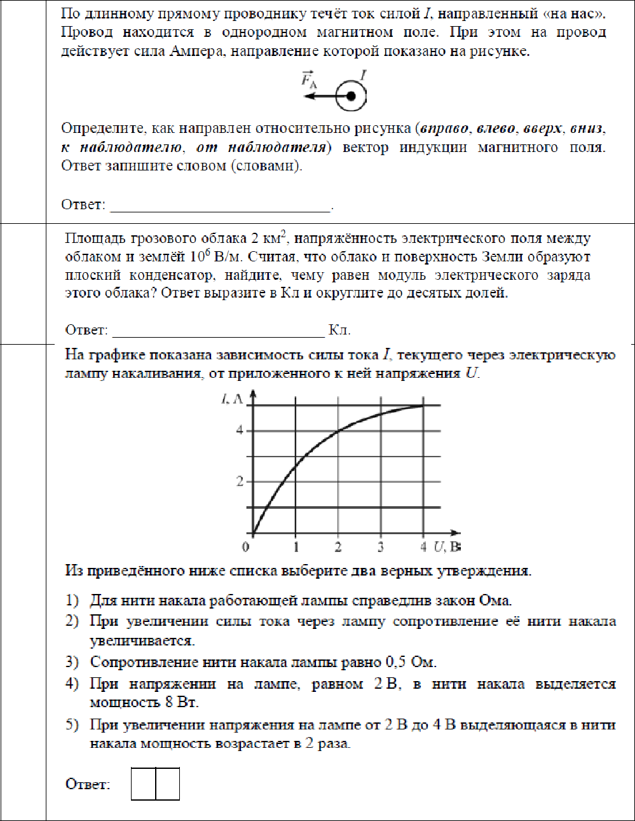

2

3

4 | 6
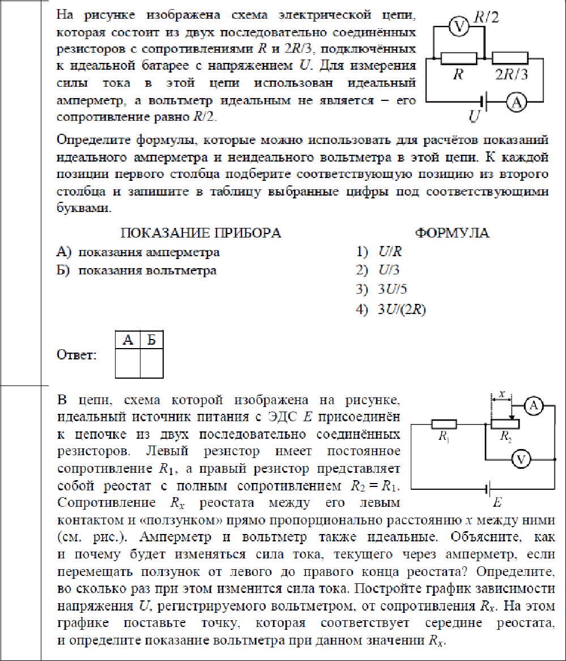
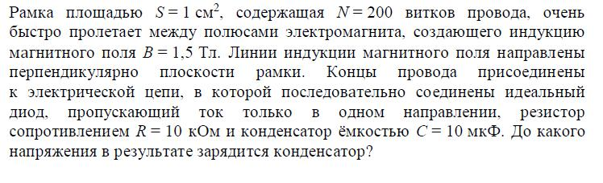

5

Итоговая диагностическая работа.

- Назначение диагностической работы Диагностическая работа проводится с целью определения уровня усвоения учащимися содержания курса физики 11 класса.

- Документы, определяющие содержание диагностической работы Содержание и основные характеристики диагностической работы определяются на основе следующих документов:

- Время выполнения диагностической работы

На выполнение всей диагностической работы отводится 90 минут.

4. Структура и характеристики диагностической работы

Каждый вариант диагностической работы включает 12 задания:

3 задания с развернутым ответом.

- каждом варианте представлены как задания базового уровня сложно-сти, так и задания повышенного уровня сложности.

- диагностической работе контролируются элементы содержания из следующих пройденных в 10 классе разделов (тем) курса физики.

1. Механика (кинематика, динамика, статика, законы сохранения в ме-ханике).

2. Молекулярная физика (молекулярно-кинетическая теория, термодинамика).

3. Электродинамика (электрическое поле).

Общее количество заданий в диагностической работе по каждому из разделов приблизительно пропорционально его содержательному наполнению и учебному времени, отводимому на изучение данного раз-дела в школьном курсе физики.

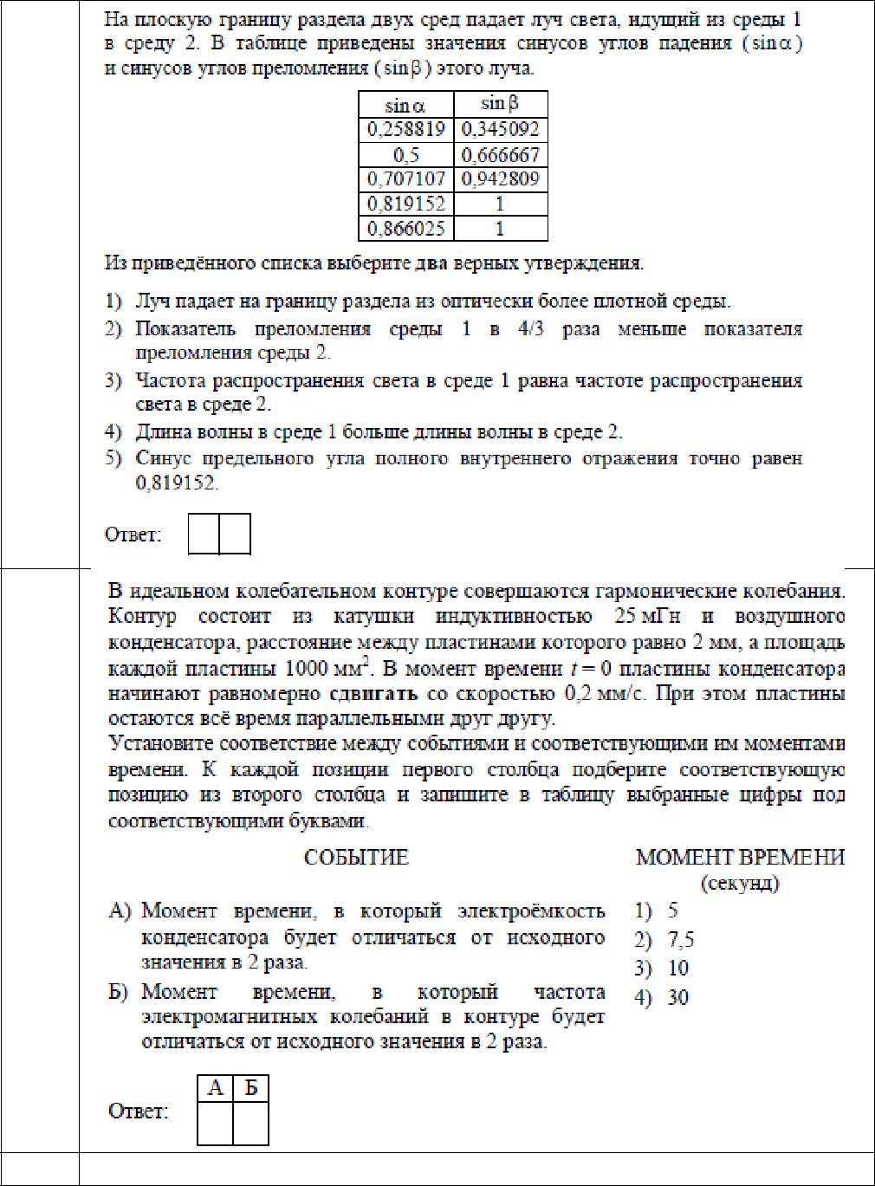
4
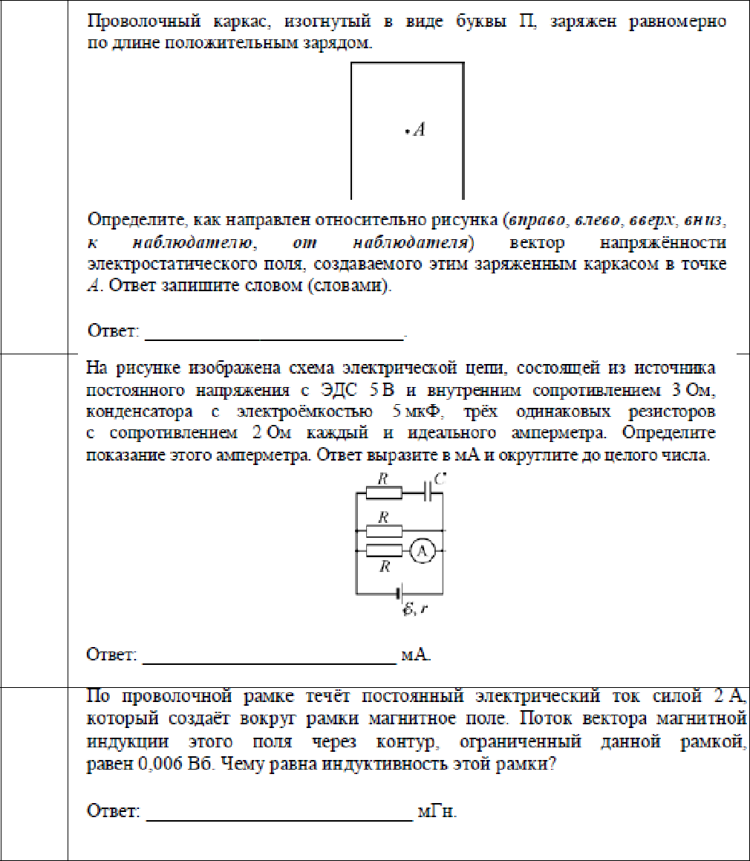

1

2

5

3

6

7 | 11
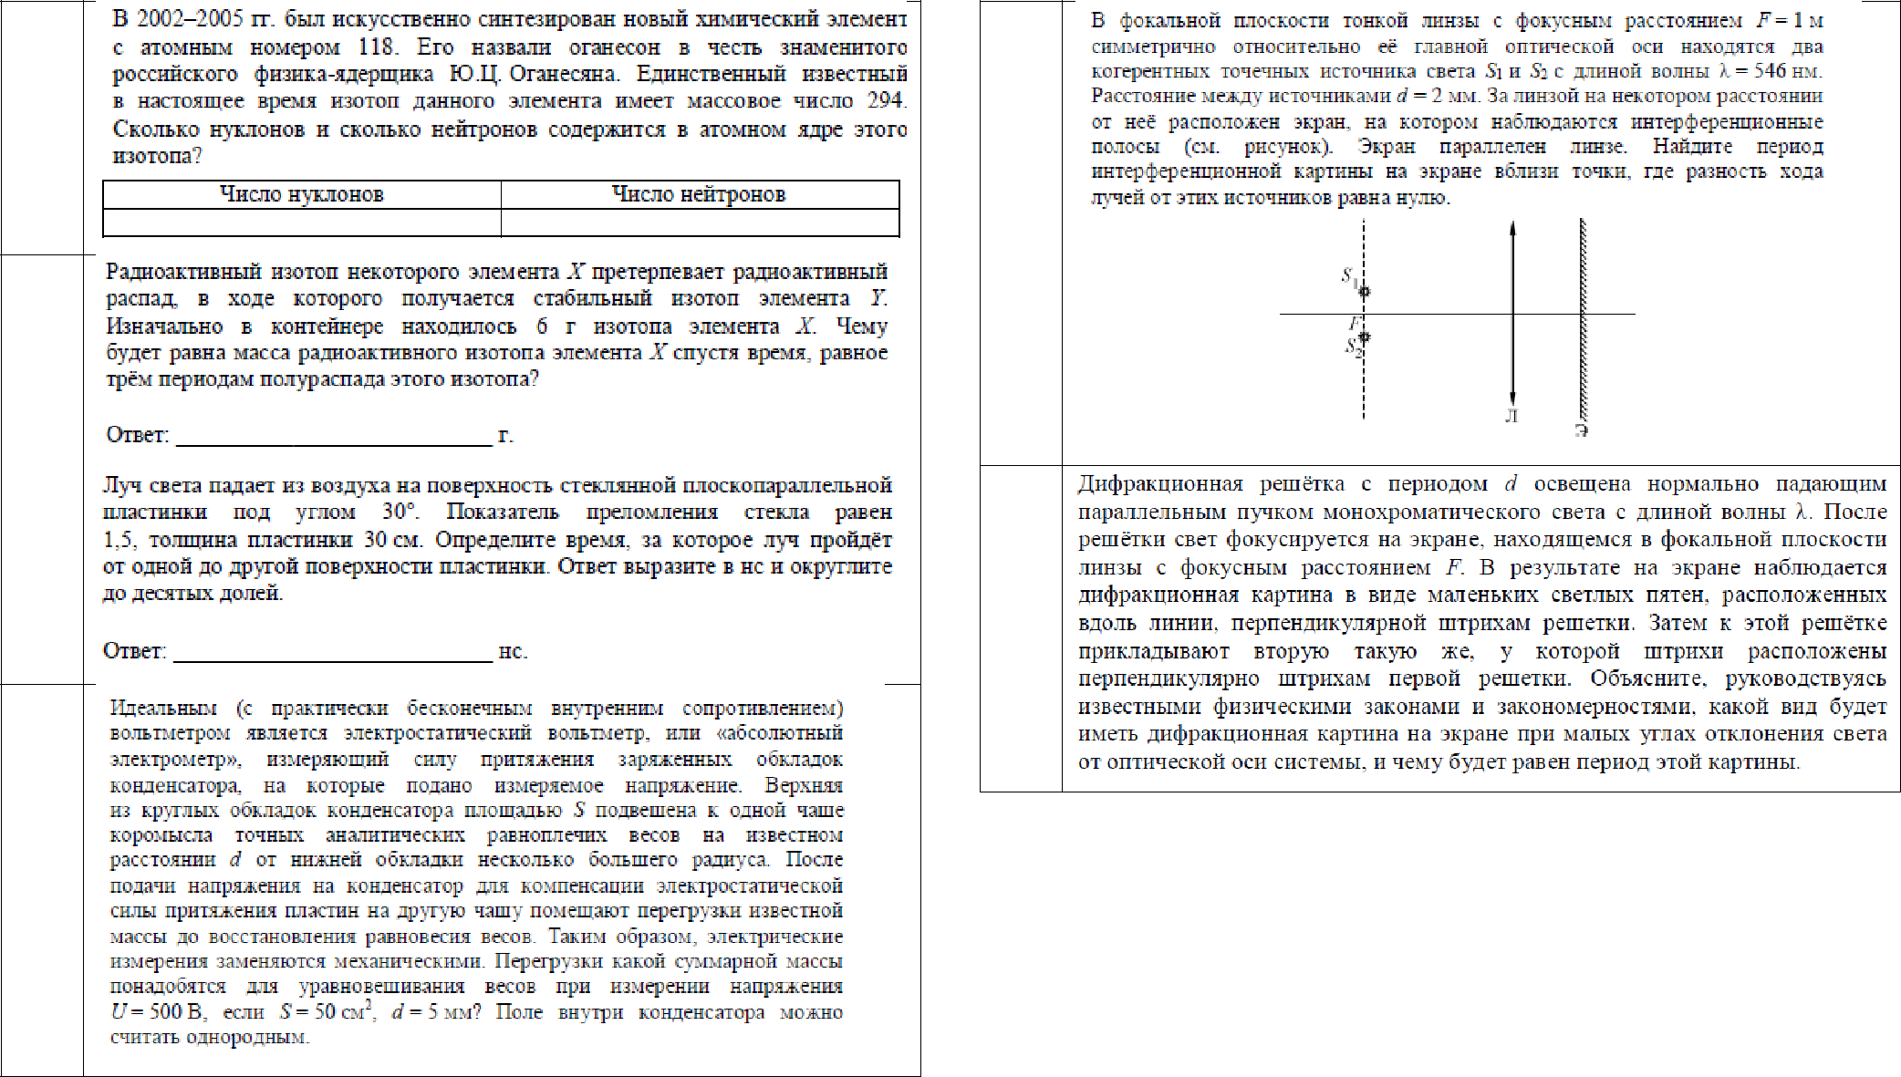

8

9 | 12

10

